Дьякова Анастасия Владимировна
Мастер-класс "Сердечко для мамы в технике квиллинг".
У детей дошкольного возраста слабо развита мелкая моторика рук. Квиллинг прекрасно развивает движение пальцев, поэтому я решила использовать эту технику в работе по развитию мелкой моторики рук. Его смысл состоит в том, что из скрученных длинных бумажных полосок, которым придали некую форму, составляют композиции. Техника квиллинг удивительна, с её помощью можно получить различные шедевры. Так как приближается праздник "День матери", мы решили попробовать с ребятами сделать "Сердечко для мамы в технике квиллинг."

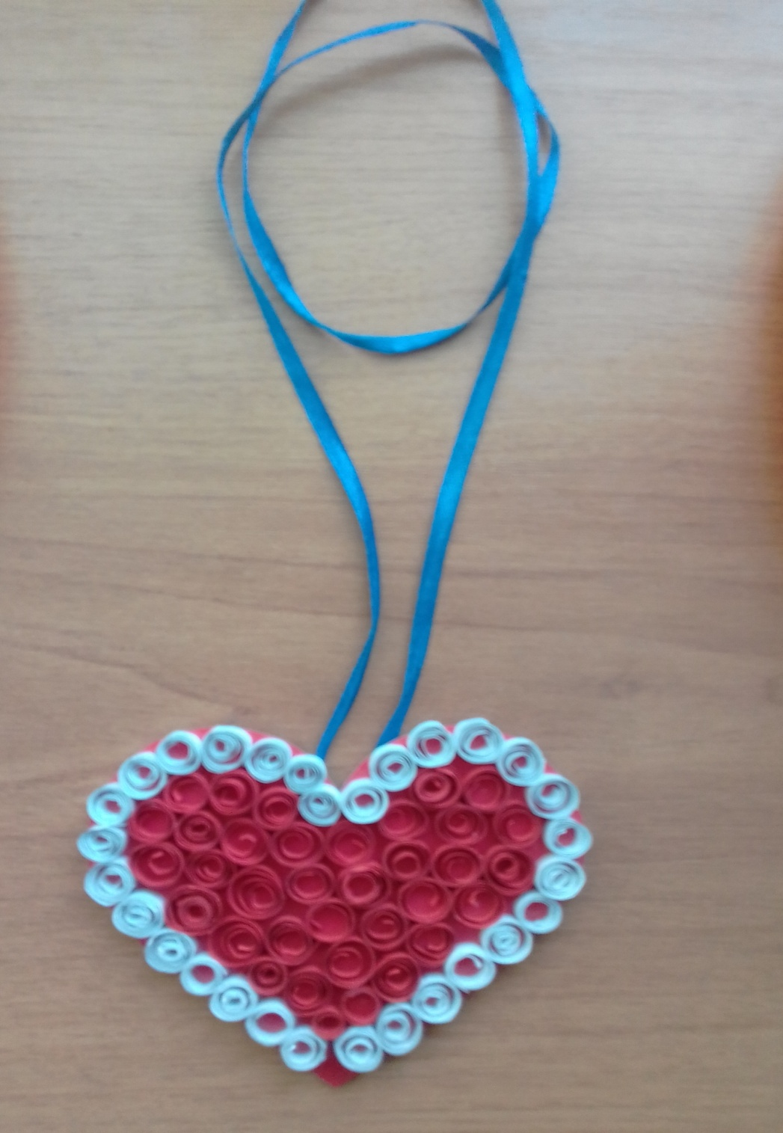

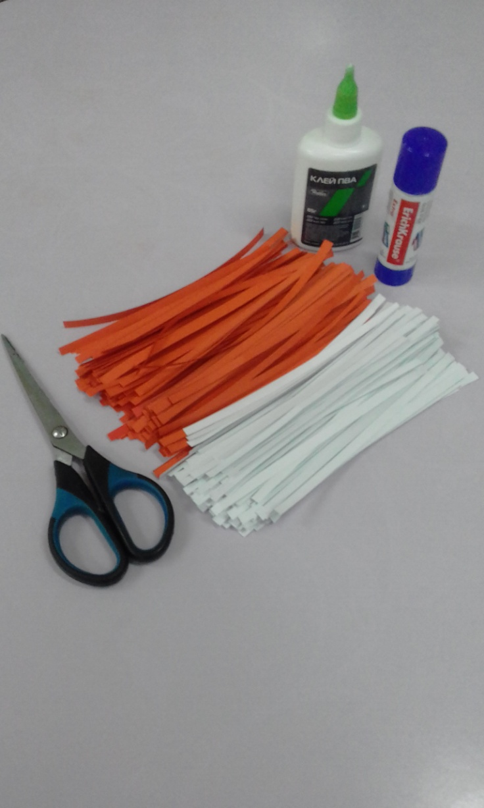

Для изготовления сердечка нам понадобятся материалы:
- Полоски для квиллинга шириной 5мм - красные и белые.
- Клей ПВА или клей карандаш
- Шаблоны сердца из красного картона
- Ножницы
- Поздравление для мам ( оно будет наклеиваться на обратную сторону сердечка)
- Узкая ленточка или веревочка.

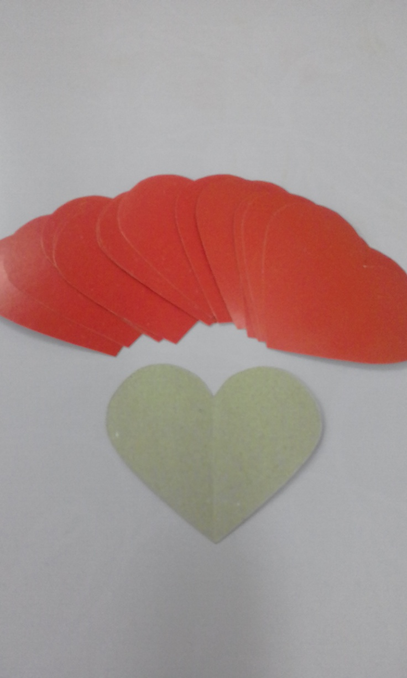

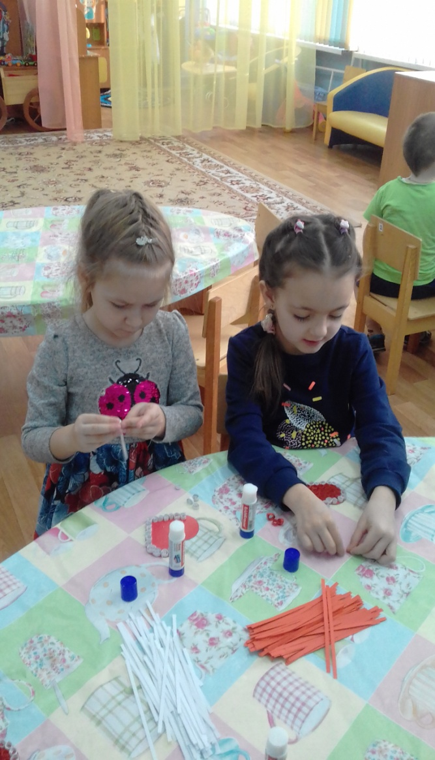
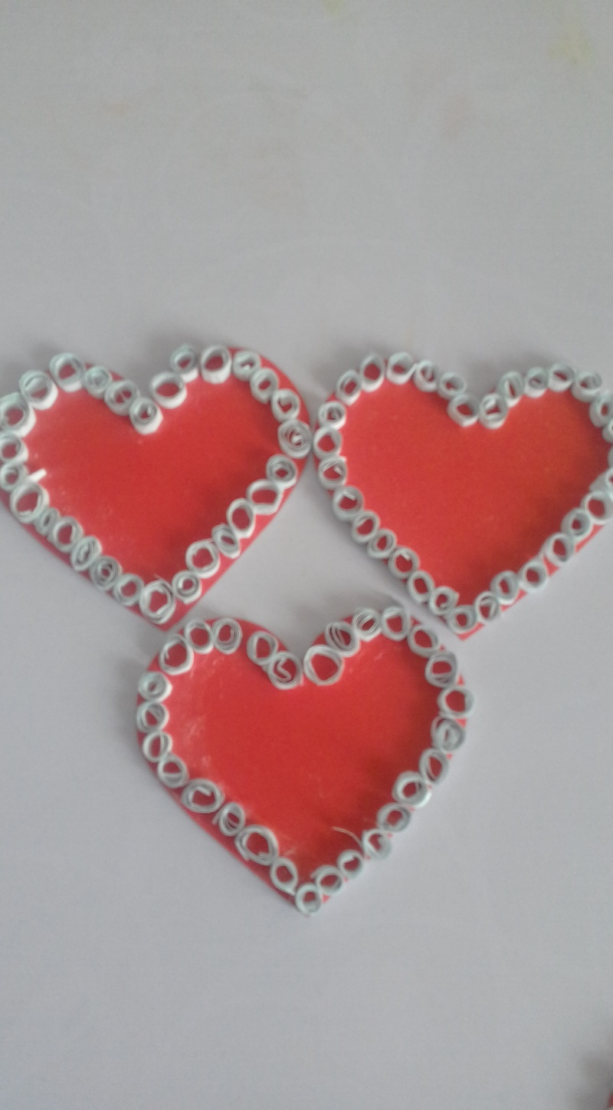
Из полосок белого цвета накрутим роллы
и закрепим клеем. Приклеим их по краю
сердца.

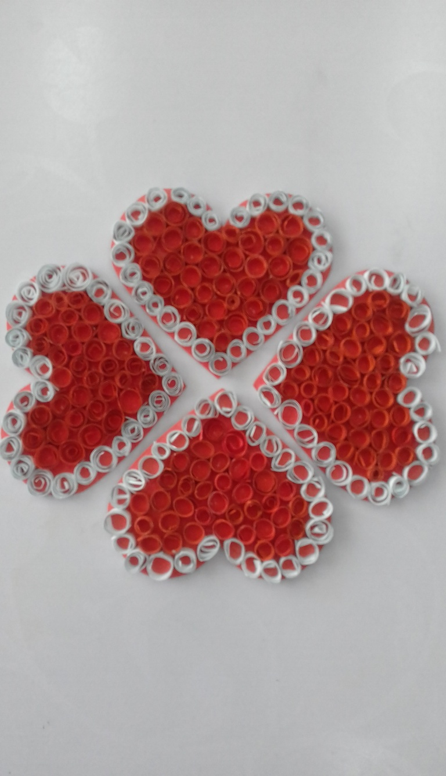

Из полосок красного цвета накрутим роллы
и закрепим клеем. Приклеим их в середине
сердца. Получились вот такие объёмные
сердечки.

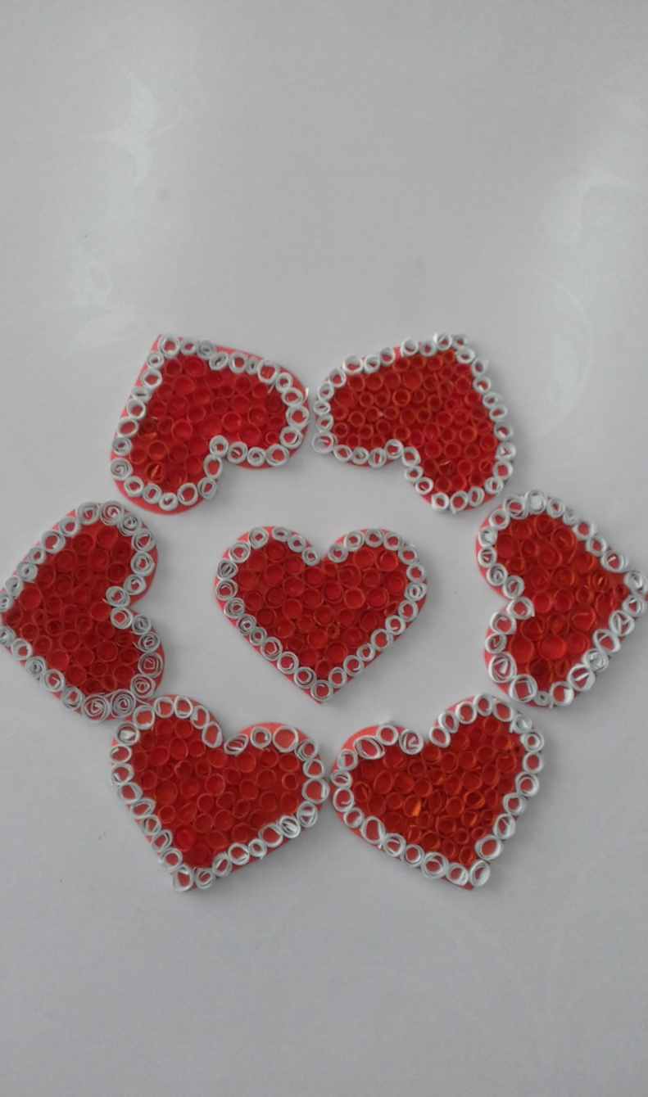

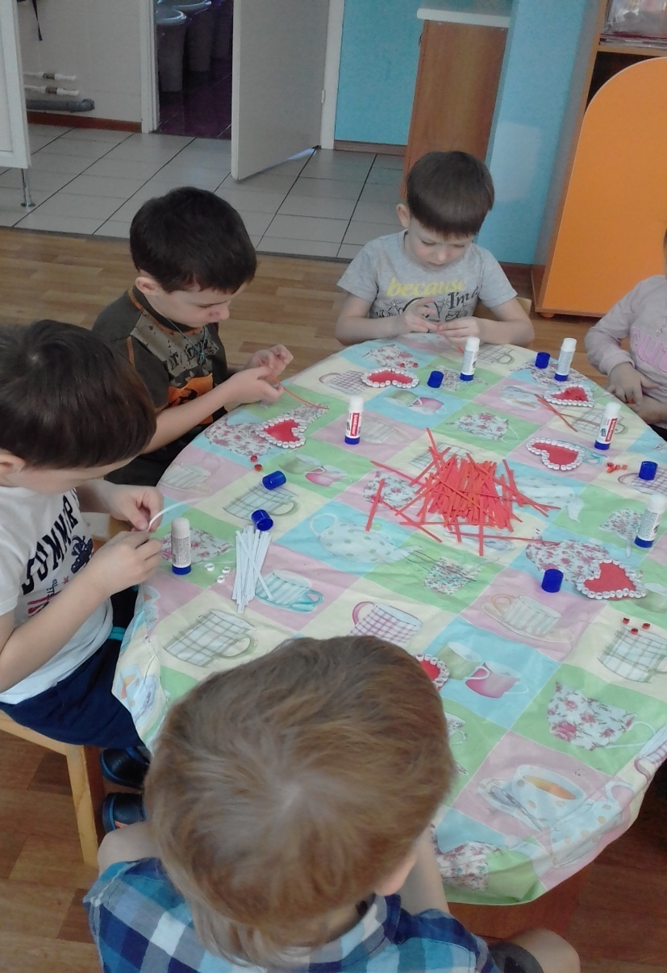
Приклеим ленту и поздравление на обратной
стороне сердца.
С Днем матери, мамочка милая!
Для меня ты всегда будешь «самой»:
Самою доброю, самой красивою,
Самой нежной и ласковой мамой!
Будь же мамочка самой счастливою,
Человечек мой самый родной!
Я люблю тебя мамочка милая,
И всегда буду рядом с тобой!
Сердце для мамы в технике квиллинг
готово!

